Обзор обращений граждан и организаций, поступивших в
Федеральную службу по надзору в сфере здравоохранения,
в апреле 2019 года

В апреле 2019 года в центральный аппарат Федеральной службы по надзору в сфере здравоохранения поступило 2987 обращений граждан и организаций, в территориальные органы Росздравнадзора по субъектам Российской Федерации – 5791. Данные показатели говорят об увеличении количества обращений в центральный аппарат Росздравнадзора на 2,8% (82 обращения) и в территориальных органах Росздравнадзора по субъектам Российской Федерации на 5,7% (310 обращений) по сравнению с мартом 2019 года.
Анализ динамики поступления обращений показал, что в центральный аппарат Росздравнадзора количество писем по вопросам качества оказания медицинской помощи населению увеличилось по сравнению с мартом на 7,3% и составило 1442 обращения; по вопросам лекарственного обеспечения обратилось 1023 заявителя, что на 16 обращений или 1,5% меньше по сравнению с мартом 2019 года. В территориальных органах Росздравнадзора по субъектам Российской Федерации в апреле 2019 года по сравнению с мартом 2019 года наблюдается увеличение количества обращений по вопросам качества оказания медицинской помощи населению на 7,3% (с 3098 обращений в марте до 3323 обращений в апреле), количество обращений по вопросам лекарственного обеспечения отдельных категорий граждан увеличилось на 3,8% (с 1731 обращения в марте до 1796 обращений в апреле).

Таблица. Обращения, поступившие в Росздравнадзор в апреле 2019 года

Форма обращения | Центральный аппарат Росздравнадзора | Территориальные органы Росздравнадзора по субъектам Российской Федерации
Электронный документ | 54,9% | 38,9%
Письменное обращение | 24,1% | 49,4%
Телефоны «Горячей линии» | 20,9% | 11,4%
Другое | 0,1% | 0,3%

Количество поступивших обращений на 100 тыс. жителей в апреле 2019 года в целом соответствует среднему показателю по России во всех федеральных округах, за исключением Дальневосточного, Северо-Кавказского и Приволжского, откуда за месяц поступило наименьшее количество обращений. Самые высокие показатели активности отмечены в Центральном и Южном федеральных округах. В Центральном, Южном, Северо-Западном, Сибирском и Уральском федеральных округах активнее всего направляли свои обращения авторы, проживающие в г. Москве, г. Санкт-Петербурге, Кемеровской, Московской, Мурманской, Новгородской, Новосибирской, Челябинской и Ярославской областях, Республиках Алтай, Крым и Хакасия, городе федерального значения Севастополь, Краснодарском и Красноярском краях.

График. Структура обращений граждан и организаций, поступивших в Росздравнадзор в апреле 2019 года

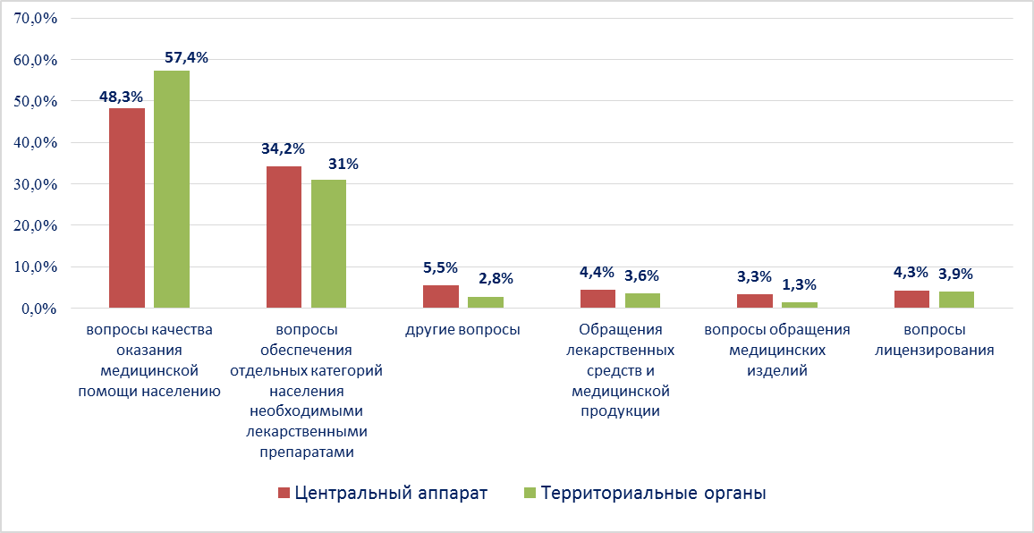

Наиболее часто заявители обращались в Росздравнадзор по вопросу ненадлежащего, по их мнению, качества медицинской помощи, оказанной в медицинских организациях, находящихся в ведомстве субъекта Российской Федерации – 72,1%, федеральных медицинских организаций 7,4% обращений, в 17,3% обращений содержались жалобы на частные медицинские организации, 3,2% обращений поступило с жалобами на ведомственные медицинские организации.
По результатам рассмотрения обращений граждан и организаций в центральном аппарате и территориальных органах Росздравнадзора по принадлежности в органы государственной власти в сфере здравоохранения по субъектам Российской Федерации, иные государственные органы, органы местного самоуправления и другие организации направлено на рассмотрение в соответствии с действующим законодательством 4430 писем, 2627 авторам даны необходимые разъяснения, отказано в удовлетворении просьб 46 заявителям, приняты меры для реализации законных прав и интересов граждан по 654 обращениям.
По результатам документарных и выездных проверок, а также анализа информации, полученной из органов государственной власти в сфере здравоохранения по субъектам Российской Федерации, факты, изложенные заявителями, не подтвердились в 507 случаях, в 284 случаях факты подтвердились полностью, в 158 обращениях факты подтвердились частично. По результатам проверок информация направлена в органы государственной власти и прокуратуры субъектов Российской Федерации, выданы предписания об устранении выявленных нарушений, составлены протоколы об административном правонарушении.

